THE INTELLIGENT DIGITAL STUDENT
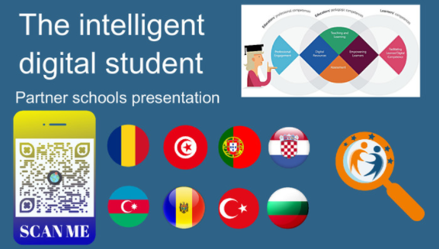

Proje Hakkında
21. yüzyılın başından itibaren teknoloji günlük hayatın bir parçası haline geldi. İlk aşamada öğretmenler değişmeye isteksiz olsalar da, öğretimin verimliliği teknolojinin hızlı bir şekilde uygulanmasını sağlamıştır. Bu proje sayesinde, öğretmenler eğitim eylemlerini geliştirecek, öğrencileri İnternet kaynaklarının akıllı kullanımı konusunda doğru bir şekilde yönlendirecek ve tanıtacak, böylece ikincisi çeşitli web 2.0 araçlarını kullanarak eğitim kaynaklarının yaratıcıları haline gelecek.

Hedeflerimiz
Proje hedeflerimiz, kritik ve sistematik bir şekilde internet tabanlı hizmetlere erişmek, bunları aramak, toplamak ve kullanmak; karmaşık bilgileri üretmek, sunmak ve anlamak için web 2.0 araçlarını kullanmak; hem öğretmenler hem de öğrenciler için medya yaratıcıları olmak; yabancı dilde iletişim becerilerini geliştirmek; işbirlikçi becerileri geliştirmek.
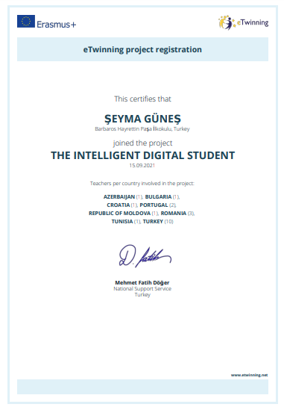
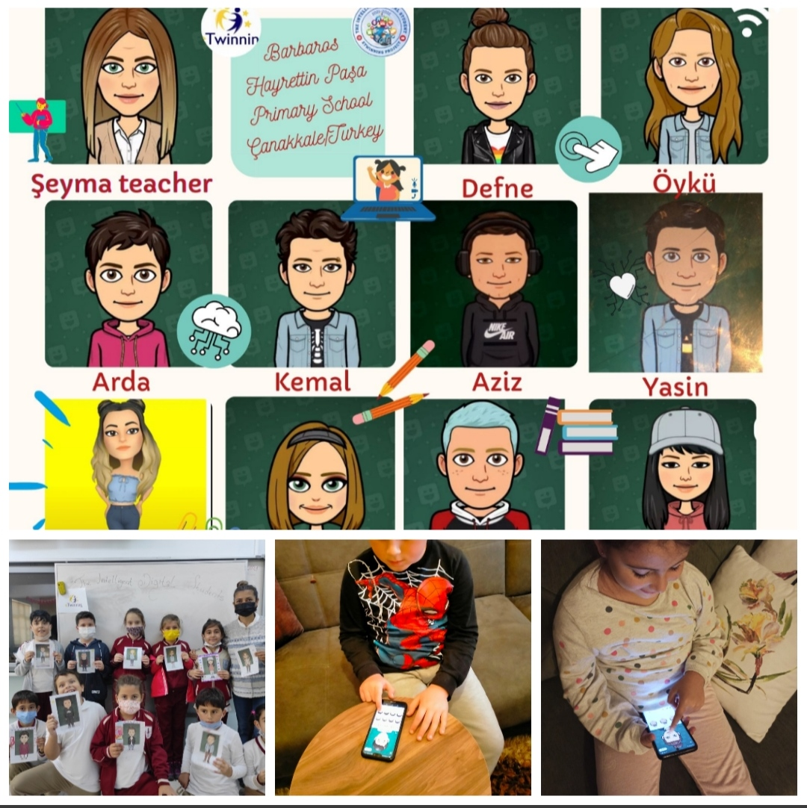
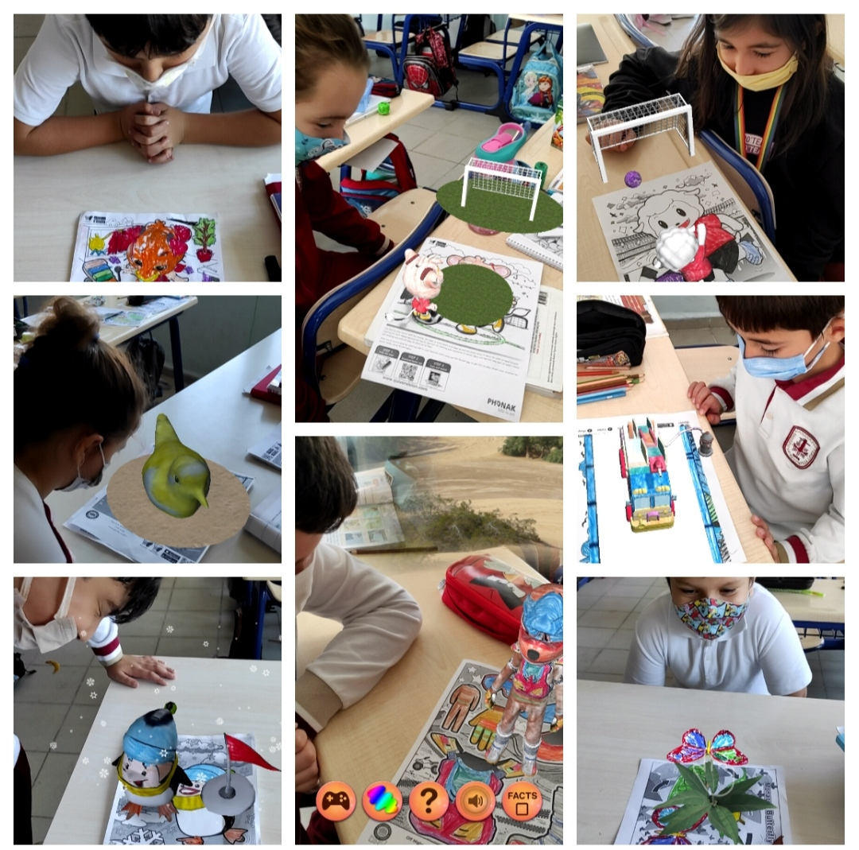

Sanal gerçeklik gözlüğü ile proje tanıtımı
https://www.youtube.com/watch?v=vTpPoVIFEE0
öğrenci tanıtımları
https://www.youtube.com/watch?v=rqwEg7N-tiI

